伊藤園
生産物流／営業システム
基盤

EBSシステム管理ガイド
（【開発・テスト環境】EBS製品パッチ適用手順）
第 3.0 版
2022年5月31日
株式会社 伊藤園
EBS基盤
更 新 履 歴
版 | 改定理由・箇所 | 更新日 | 更新者 | 承認者
1.0版 | 初版作成 | 2010/06/15 | SCS 北河
1.1版 | 脱字修正、ダウンロードファイル名とAD系ツールのパッチレベルについて補足追加  TeraTermは、SSHで接続する旨を追記 | 2011/05/23 | SCS 北河
2.0版 | HWリプレース対応(リプレース_00007)  ・サーバ名変更  ・環境名変更  ・ユーザ名変更  ・パス変更  ・ファイル名変更  ・AD.Iのバージョンを変更 | 2014/11/21 | SCSK  髙橋
3.0版 | E_本稼動_17512対応  ・基幹システムリフト対応  ・サーバー機器構成変更  ・ユーザー名変更  ・パス変更  ・プロンプトに #, $, SQL> を追加  ・シングルノード構成の記載を削除  ・EBS製品パッチについて、受入テスト環境（XEBS09）を例として記載 | 2022/05/31 | SCSK  山田

目次

1. はじめに 4
1.1 目的 4
1.2 操作対象機器 4
2. 手順操作の注意点 4
2.1 コマンド入力表記の凡例 4
2.2 前提条件 5
3. EBS製品パッチの適用手順 概要 5
3.1 適用手順の概要 5
3.2 適用手順について 5
3.3 適用後の作業について 5
4. EBS製品パッチの適用手順 6
4.1 EBS製品パッチの入手 6
4.2 EBSプロセスの停止 9
4.3 メンテナンスモードの有効化 9
4.4 EBS製品パッチの適用 13
4.5 PreCloneの実施（必要であれば） 20
4.6 メンテナンスモードの無効化 20
4.7 EBSプロセスの起動 23
4.8 動作確認 23

はじめに

目的
本ガイドは、開発環境・テスト環境におけるEBS製品パッチ適用手順について記すものです。

操作対象機器
本ガイドで操作を行う対象機器は、以下に示すように検証機２台、準本番機６台の計８台のLinuxサーバとします。
◆検証機
- 検証コンカレントサーバ３号機
- 検証APサーバ３号機

◆準本番機
- 準本番コンカレントサーバ１号機
- 準本番コンカレントサーバ２号機
- 準本番APサーバ１号機
- 準本番APサーバ２号機
- 準本番外部APサーバ１号機
- 準本番外部APサーバ２号機

手順操作の注意点

コマンド入力表記の凡例
＜表記例＞
# ps△-ef△|△wc△-l
$ sqlplus△system/<パスワード>
SQL>

- #、$、SQL> 印は、コマンド入力プロンプトを意味します。
- △印は、半角スペース1文字を意味します。
- コマンド行の確定には、“enter”キー押下を行います。
- <パスワード>には、両端の’<’と’>’を除いた情報を入力します。

前提条件
下記情報を情報管理部セキュリティ担当者より借用済みであること。
- 各サーバのEBS管理ユーザのパスワード
- EBSユーザ：SYSADMINのパスワード
- Oracleユーザ：SYSTEM・APPSのパスワード
- My Oracle Supportのユーザとパスワード

EBS製品パッチの適用手順 概要

適用手順の概要
本ガイドでは、開発環境・テスト環境に対してのEBS製品パッチ適用手順について、記載します。

適用手順について
EBS環境の各構成にログインする際には、保守端末よりTeraTermを利用します。
EBSの製品パッチは、AP（アプリケーション）層と呼ばれる層にadpatchというEBSで用意されているコマンドを使用し、適用します。
AP層が存在する全サーバに製品パッチを適用しなければなりません。マルチノード構成の場合は、準本番コンカレントサーバ、準本番APサーバ、準本番外部APサーバのそれぞれ各１台の計３台で構成されていた場合、３台全てのサーバに適用します。
また、手順操作ミス以外によるエラーの対処方法や不明点は、OiSCのKROWNもしくはMy Oracle SupportのNOTEにて確認して下さい。確認出来なかった場合、My Oracle Supportにてサービスリクエスト（SR）を起票し、問合せして下さい。

適用後の作業について
製品パッチの適用後、他の環境にコピー（RapidClone）を行う為に必要な前作業を行います。マルチノード構成の場合、準本番コンカレントサーバと準本番APサーバの２台が前作業対象サーバになります。

EBS製品パッチの適用手順
ここでは、受入テスト環境（xebs09）を例にマルチノード構成のEBS製品パッチの適用手順を記します。他のEBS環境で実施する場合は、インスタンス名およびホスト名を作業対象の環境に読み換えて実施して下さい。
マルチノード構成の場合は、シングルノード構成の場合と共通処理が多いので、非共通処理の手順の説明を行っている箇所にて注釈（※※）で説明をします。

EBS製品パッチの入手
既にEBS製品パッチを他の環境に適用している場合、zipファイルとパッチディレクトリがサーバに存在している状態です。必要であれば、zipファイルを他のサーバにコピーし、(5) から(12)の手順を実施して下さい。パッチディレクトリの展開が完了しているサーバは、本章を実施する必要はありません。

(1) 【処理】保守端末より、EBS製品パッチをダウンロードする為に、以下のURLにアクセスします。
https://updates.oracle.com/download/<EBS製品パッチ番号>.html
例：https://updates.oracle.com/download/8623734.html

(2) 【処理】ユーザ名とパスワードを入力する画面が表示されるので、My Oracle Supportにログインする為のユーザ名とパスワードを入力します。

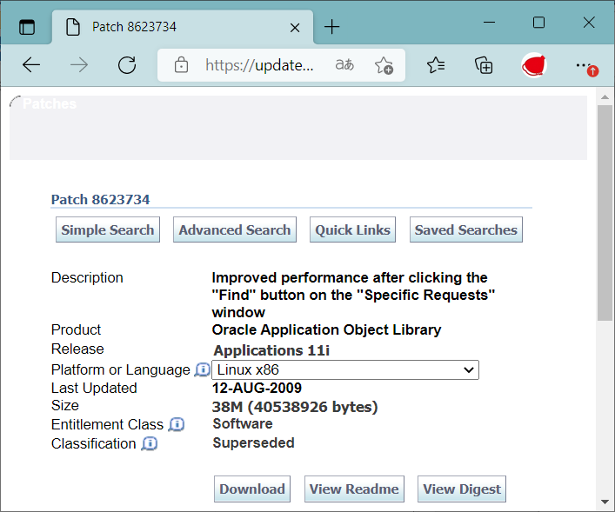
(3) 【処理】以下のような画面が表示されるので、『Platform or Language』項目にて、プラットフォームもしくは言語を値リストから適切な値を選択し、『Download』ボタンを押下します。

パッチには、Baseのみの場合と、BaseとJA（NLS）の両方の場合の2種類に分類されるので、選択するパターンを記載します。
EBS製品パッチには、Linixの64bit版は存在しません。32bit版と共有です。
パッチの種類 | Base | JA(NLS)
Baseのみ | Linux x86 | なし
Baseのみ | Generic Platform | なし
BaseとJA（NLS）の両方 | Linux x86 | Japanese(JA)
BaseとJA（NLS）の両方 | Generic Platform | Japanese(JA)

ダウンロード時のファイル名は、『Platform or Language』項目によって、以下のようになります。
Platform or Language | ダウンロードファイル名
Linux x86 | p<パッチ番号>_11i_LINUX.zip
Generic Platform | p<パッチ番号>_11i_GENERIC.zip
Japanese(JA) | p<パッチ番号>_11i_ja.zip

(4) 【処理】保守端末にダウンロードしたEBS製品パッチ（zipファイル）を準本番コンカレントサーバ2号機『xebscon21』、ffftpというツールを使用してアップロードします。
※ユーザは、『xebs09』を使用し、バイナリモードでアップロードします。
※アップロード先は、『/xebst2/patches』です。

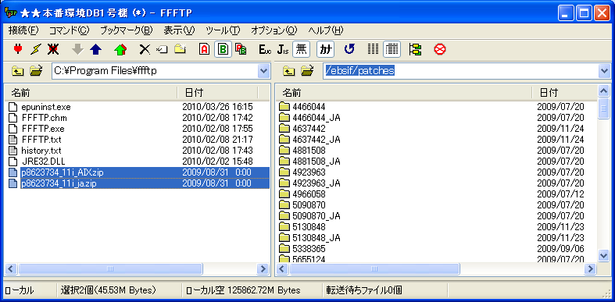
アップロードボタン
バイナリモードボタン
パッチが配置されているディレクトリ
アップロードするパッチ
/xebst2/patches
アップロード先のディレクトリ

(5) 【処理】保守端末より『xebs09』ユーザで準本番コンカレントサーバ2号機『xebscon21』にログインします。

(6) 【確認】以下のコマンドを入力し、ホスト名とユーザ名を確認します。
$ hostname△-s

※『xebscon21』と表示されることを確認します。
$ whoami

※『xebs09』と表示されることを確認します。

(7) 【処理】以下のコマンドを入力し、パッチディレクトリに移動します。
$ cd△/xebst2/patches
例：cd /xebst2/patches

(8) 【確認】以下のコマンドを入力し、目的のディレクトリに正しく移動できたことを確認します。
$ pwd
※『/xebst2/patches』と表示されることを確認します。

(9) 【確認】以下のコマンドを入力し、アップロードしたEBS製品パッチ（zipファイル）が存在していることを確認します。
$ ls△–l△*<EBS製品パッチ番号>*
例：ls -l *8623734*
結果：-rw-r--r-- 1 xebs09 dba 42235909 Aug 17 2009 p8623734_11i_LINUX.zip
-rw-r--r-- 1 xebs09 dba 5505321 Aug 17 2009 p8623734_11i_ja.zip

(10) 【処理】以下のコマンドを入力し、EBS製品パッチ（zipファイル）を解凍します。
$ unzip△p<EBS製品パッチ番号>_11i_LINUX.zip
もしくは
$ unzip△p<EBS製品パッチ番号>_11i_GENERIC.zip
$ unzip△p<EBS製品パッチ番号>_11i_ja.zip（JAのパッチが存在する場合）
例：unzip p8623734_11i_LINUX.zip
unzip p8623734_11i_ja.zip

(11) 【確認】以下のコマンドを入力し、zipファイルが解凍され、ディレクトリが作成されていることを確認します。
$ ls△-ld△<EBS製品パッチ番号>
$ ls△-ld△<EBS製品パッチ番号>_JA（JAのパッチが存在する場合）
例：ls -ld 8623734
ls -ld 8623734_JA
結果：drwxr-xr-x 16 xebs09 dba 4096 Sep 3 2009 8623734/
drwxr-xr-x 6 xebs09 dba 4096 Sep 3 2009 8623734_JA/

※※(12) 【処理】マルチノード構成の場合、全サーバで(4)から(11)までの手順を実施します。

EBSプロセスの停止
EBS製品パッチ適用対象環境のEBSプロセスを停止します。
※DBプロセス、DBリスナー以外を停止する。
※SQL DeveloperやSQL*Plusなどでは、接続できる状態。
※停止手順については【T_TA150_別紙4_システム管理ガイド(【開発・テスト環境】起動停止手順書)】を参照のこと。

メンテナンスモードの有効化
EBS製品パッチを適用する為に必要な作業となります。

(1) 【処理】保守端末より『xebs09』ユーザで準本番コンカレントサーバ2号機『xebscon21』にログインし、Apps Tier の環境変数ファイルを読み込みます。
※EBS製品パッチの適用は、無操作の状態が長時間続くとTeraTermが自動的に切断さてしまう為、必ずSSHで接続して下さい。
$ .△/xebst2/<DB_NAME>/<DB_NAME>appl/APPS<DB_NAME>_<HOST_NAME>.env

例：. /xebst2/xebs09/xebs09appl/APPSxebs09_xebscon21.env

(2) 【確認】以下のコマンドを入力し、ホスト名とユーザ名を確認します。
$ hostname

※『xebscon21』と表示されることを確認します。

$ whoami

※『xebs09』と表示されることを確認します。

(3) 【処理】以下のコマンドを入力し、メンテナンスモードを有効化する為にadadminを実行します。
$ adadmin

例：adadmin

(4) 【処理】adadminのプロンプトに応答します。
Is this the correct APPL_TOP [Yes] ?
> [enterキー押下]

Filename [adadmin.log] :
> adadmin_maint_enable.log [enterキー押下]

※adadminの実行ログ名を指定します。
Do you wish to activate this feature [No] ?
> [enterキー押下]

Please enter the batchsize [1000] :
> [enterキー押下]

Is this the correct database [Yes] ?
> [enterキー押下]

Enter the password for your 'SYSTEM' ORACLE schema:
> <SYSTEMユーザのパスワード> [enterキー押下]

Enter the ORACLE password of Application Object Library [APPS] :
> <APPSユーザのパスワード> [enterキー押下]

管理ツール(AD系ツール)の
パッチレベルを示します。
AD code level : [11i.AD.I.7]

AD Administration Main Menu
--------------------------------------------------
1. Generate Applications Files menu
2. Maintain Applications Files menu
3. Compile/Reload Applications Database Entities menu
4. Maintain Applications Database Entities menu
5. Change Maintenance Mode
6. Exit AD Administration

Enter your choice [6] :
> 5 [enterキー押下]

Change Maintenance Mode
----------------------------------------
Maintenance Mode is currently: [Disabled].

Maintenance mode should normally be enabled when patching
Oracle Applications and disabled when users are logged on
to the system. See the Oracle Applications Maintenance
Utilities manual for more information about maintenance mode.

Please select an option:
1. Enable Maintenance Mode
2. Disable Maintenance Mode
3. Return to Main Menu

Enter your choice [3] :
> 1 [enterキー押下]

Review the messages above, then press [Return] to continue.
> [enterキー押下]

Change Maintenance Mode
----------------------------------------
Maintenance Mode is currently: [Enabled].

Maintenance mode should normally be enabled when patching
Oracle Applications and disabled when users are logged on
to the system. See the Oracle Applications Maintenance
Utilities manual for more information about maintenance mode.

Please select an option:
1. Enable Maintenance Mode
2. Disable Maintenance Mode
3. Return to Main Menu

Enter your choice [3] :
> [enterキー押下]

※赤字の部分でメンテナンスモードが有効化されていることがわかります。
AD Administration Main Menu
--------------------------------------------------
1. Generate Applications Files menu
2. Maintain Applications Files menu
3. Compile/Reload Applications Database Entities menu
4. Maintain Applications Database Entities menu
5. Change Maintenance Mode
6. Exit AD Administration

Enter your choice [6] :
> [enterキー押下]

EBS製品パッチの適用
BaseパッチとJAパッチの両方が存在している場合、Baseパッチを適用してから、JAパッチを適用します。それぞれのパッチを適用後、出力されたログを必ず整理/退避します。整理を行わないと、次のパッチを適用した際に、追記される為です。
※マルチノード構成の場合の適用順序
- 準本番コンカレントサーバ
- 準本番APサーバ
- 準本番外部APサーバ

(1) 【処理】保守端末より『xebs09』ユーザでコンカレントサーバ2号機『xebscon21』にログインし、Apps Tier の環境変数ファイルを読み込みます。
※EBS製品パッチの適用は、無操作の状態が長時間続くとTeraTermが自動的に切断さてしまう為、必ずSSHで接続して下さい。
$ .△/xebst2/<DB_NAME>/<DB_NAME>appl/APPS<DB_NAME>_<HOST_NAME>.env

例：. /xebst2/xebs09/xebs09appl/APPSxebs09_xebscon21.env

(2) 【確認】以下のコマンドを入力し、ホスト名とユーザ名を確認します。
$ hostname△-s

※『xebscon21』と表示されることを確認します。

$ whoami

※『xebs09』と表示されることを確認します。

(3) 【処理】以下のコマンドを入力し、パッチディレクトリに移動します。
Baseパッチの場合
$ cd△/xebst2/patches/<EBS製品パッチ番号>

JAパッチの場合
$ cd△/xebst2/patches/<EBS製品パッチ番号>_JA

例：Baseパッチの場合
cd /xebst2/patches/8623734
例：JAパッチの場合
cd /xebst2/patches/8623734_JA

(4) 【確認】以下のコマンドを入力し、目的のディレクトリに正しく移動できたことを確認します。
$ pwd
※Baseパッチの場合
『/xebst2/patches/<EBS製品パッチ番号>』と表示されることを確認します。
※JAパッチの場合
『/xebst2/patches/<EBS製品パッチ番号>_JA』と表示されることを確認します。

(5) 【確認】以下のコマンドを入力し、EBS製品パッチのREADMEを確認します。
$ view△README.txt
例：view README.txt
※パッチの紹介や摘要、必要な前提パッチ、前提作業、後作業などが記載されていますので、必ず確認して下さい。

(6) 【処理】READMEに前提作業が記載されているのであれば、その作業を行います。
※前提パッチの確認は、次の手順で行います。

(7) 【処理】以下のコマンドを入力し、AutoPatchを実行します。
$ adpatch△options=prereq
例：adpatch options=prereq
※『options=prereq』は、前提パッチの確認

(8) 【処理】AutoPatchのプロンプトに応答します。
Is this the correct APPL_TOP [Yes] ?
> [enterキー押下]

Filename [adpatch.log] :
> adpatch_u<EBS製品パッチ番号>_<base or JA>.log [enterキー押下]
※AutoPatch実行ログファイル名を指定
例：Baseパッチの場合
adpatch_u8623734_base.log
例：JAパッチの場合
adpatch_u8623734_JA..log

Do you wish to activate this feature [No] ?
> [enterキー押下]

Please enter the batchsize [1000] :
> [enterキー押下]

Is this the correct database [Yes] ?
> [enterキー押下]

Enter the password for your 'SYSTEM' ORACLE schema:
> <SYSTEMユーザのパスワード> [enterキー押下]

Enter the ORACLE password of Application Object Library [APPS] :
> <APPSユーザのパスワード> [enterキー押下]

The default directory is [/xebst2/patches/<EBS製品パッチ番号>] :
> [enterキー押下]

Please enter the name of your AutoPatch driver file :
> u<EBS製品パッチ番号>.drv [enterキー押下]

Running UMS analysis engine with the following parameters:
p_appl_top_id = 191
appl_top_name = xebscon21
applications_system_name = xebs09
p_release_name = 11i
p_bug_numbers = 8623734:US
p_mode = NORMAL

! 5161676 AD: MINIPACK 11I.AD.I.5
- 8623734 Improved performance after clicking the "Find" button on the "Specific Requests" window

Symbol Legend
-------------
!: Unapplied prerequisite patch.
This prerequisite patch must be applied together with the current patch(es).
Please merge this patch with the current patch(es) and apply them together.
-: Patch with prerequisite check information.
This patch is about to be applied.

This patch depends on prerequisite patches that have not been applied.
Please apply those patches before proceeding with the current patch.

Continue as if prerequisite patches have been applied? [Yes] ?
> [enterキー押下]

※赤字で記載されている前提パッチが適用されておらず、そのままパッチ適用を進めるかどうかを確認している状態です。
※「！」がパッチ番号の頭についているものが適用されていないパッチになります。
※今回の場合、5161767が適用されていないと警告を受けていますが、このパッチは、AD系ツールのパッチであり、4.3 (4)のメンテナンスモードの際に、AD.I.7であることが確認できる為、パッチ適用を続行します。AD系ツールの最新版を適用すれば、バージョンが上がりますので、注意してください。
※他のパッチが適用されていないと警告を受けた場合、サービスリクエストを起票し、問い合わせて下さい。

-- - - - - - - - - - - - - - - - - - - - - - - - - - - - - - - - - - - - - - -
This base patch contains files which may require translation
depending on the languages you currently have installed.

Oracle Corporation recommends that you obtain any translated versions of this
patch for each of your non-US languages PRIOR to applying this base patch.

The translated version of the patch should be applied immediately AFTER
applying this base patch.
-- - - - - - - - - - - - - - - - - - - - - - - - - - - - - - - - - - - - - - -

Do you wish to apply this patch now [No] ?
> Yes [enterキー押下]
※JAのパッチでは出でこないプロンプト

Enter the number of parallel workers [48] :
> 8 [enterキー押下]

※個別（one-off）パッチであれば、8で問題ありません。

AutoPatchのプロンプトに応答後、自動でパッチが適用されます。

(9) 【確認】以下のコマンドを入力し、正常に終了したことを確認します。
$ egrep△-i△'error|ora-|app-'△<(8)で指定した実行ログファイル名>
例：egrep -i ‘error|ore-|app-‘ /xebst2/xebs09/xebs09appl/admin/
xebs09/log/adpatch_u8623734_base.log

(10) 【処理】READMEに後作業が記載されているのであれば、その作業を行います

(11) 【処理】以下のコマンドを入力し、AutoPatch実行ログ出力ディレクトリに移動します。
$ cd△$APPL_TOP/admin/<DB_NAME>/log

例：cd $APPL_TOP/admin/xebs09/log

(12) 【確認】以下のコマンドを入力し、目的のディレクトリに正しく移動できたことを確認します。
$ pwd

※『/xebst2/xebs09/xebs09appl/admin/xebs09/log』と表示されることを確認します。

(13) 【処理】以下のコマンドを入力し、ログ格納ディレクトリを作成します。
Baseパッチの場合
$ mkdir△u<EBS製品パッチ番号>

JAパッチの場合
$ mkdir△u<EBS製品パッチ番号>_JA

例：Baseパッチの場合
mkdir u8623734
例：JAパッチの場合
mkdir u8623734_JA

(14) 【確認】以下のコマンドを入力し、AutoPatchによって出力されたログファイルを昇順で表示し、作成日がパッチ適用日付になっているものを確認します。
adadminによって出力されたログファイルも対象です。
$ ls△-lrt

例：ls -lrt

(15) 【処理】以下のコマンドを入力し、(14) で確認したログファイル全てを(13)で作成したディレクトリに格納します。
$ mv△<(14)で確認したログファイル>△<(13)で作成したディレクトリ>

例：mv adpatch_u8623734_base.log u8623734
※メンテナンスモードを有効化した際のログも存在するので、そちらも格納する。

(16) 【処理】以下のコマンドを入力し、他の環境でも利用出来るように権限を変更します。
Baseパッチの場合
$ chmod△777△/xebst2/patches/<EBS製品パッチ番号>

JAパッチの場合
$ chmod△777△/xebst2/patches/<EBS製品パッチ番号>_JA
例：Baseパッチの場合
chmod 777 /xebst2/patches/8623734
例：JAパッチの場合
chmod 777 /xebst2/patches/8623734_JA
Baseパッチの場合
$ chmod△777△/xebst2/patches/<EBS製品パッチ番号>/backup

JAパッチの場合
$ chmod△777△/xebst2/patches/<EBS製品パッチ番号>_JA/backup
例：Baseパッチの場合
chmod 777 /xebst2/patches/8623734/backup
例：JAパッチの場合
chmod 777 /xebst2/patches/8623734_JA/backup
※JAパッチには、backupディレクトリが無い場合があります。

(17) 【確認】以下のコマンドを入力し、正しく権限を変更できたことを確認します。
Baseパッチの場合
$ ls△-ld△/xebst2/patches/<EBS製品パッチ番号>

JAパッチの場合
$ ls△-ld△/xebst2/patches/<EBS製品パッチ番号>_JA
※Baseパッチの場合
『drwxrwxrwx 16 xebs09 dba 4096 Sep 3 2009 /xebst2/patches/8623734/』
※JAパッチの場合
『drwxrwxrwx 6 xebs09 dba 4096 Sep 3 2009 /xebst2/patches/8623734_JA/』
Baseパッチの場合
$ ls△-ld△/xebst2/patches/<EBS製品パッチ番号>/backup

JAパッチの場合
$ ls△-ld△/xebst2/patches/<EBS製品パッチ番号>_JA/backup
※Baseパッチの場合
『drwxrwxrwx 4 xebs09 dba 256 Sep 3 2009 /xebst2/patches/8623734/backup』
※JAパッチの場合
『drwxrwxrwx 4 xebs09 dba 256 Sep 3 2009 /xebst2/patches/8623734_JA/backup』

(18) 【処理】(3)から(17)の手順をJAパッチに対して行います。（JAパッチが存在しなければ不要）
※JAパッチに読み替えて実施すること。

※※(19) 【処理】マルチノード構成の場合、全サーバで(1) から(18) の手順をします。

PreCloneの実施（必要であれば）
環境コピーの要件があれば、実施して下さい。
以下の手順書を参照し、PreCloneのみを実施して下さい。
【T_TA150_別紙4_システム管理ガイド(【開発・テスト環境】RapidClone手順)】
（同じ構成へのクローン）
【T_TA150_別紙4_システム管理ガイド(【開発・テスト環境】RapidClone手順-マージ編)】（マルチノード構成からシングルノード構成へクローン）

メンテナンスモードの無効化
この作業を実施せずにEBSを起動すると、ログイン以外の操作が行えなくなります。

【処理】保守端末より『xebs09』ユーザで準本番コンカレントサーバ２号機『xebscon21』にログインし、Apps Tier の環境変数ファイルを読み込みます。
$ .△/xebst2/<DB_NAME>/<DB_NAME>appl/APPS<DB_NAME>_<HOST_NAME>.env
例：. /xebst2/xebs09/xebs09appl/APPSxebs09_xebscon21.env

【確認】以下のコマンドを入力し、ホスト名とユーザ名を確認します。
$ hostname△-s
※『xebscon21』と表示されることを確認します。
$ whoami
※『xebs09』と表示されることを確認します。

【処理】以下のコマンドを入力し、メンテナンスモードを無効化する為にadadminを実行します。
$ whoami
例：adadmin

【処理】adadminのプロンプトに応答します。
Is this the correct APPL_TOP [Yes] ?
> [enterキー押下]

Filename [adadmin.log] :
> adadmin_maint_disable.log [enterキー押下]
※adadminの実行ログ名を指定します。
Do you wish to activate this feature [No] ?
> [enterキー押下]

Please enter the batchsize [1000] :
> [enterキー押下]

Is this the correct database [Yes] ?
> [enterキー押下]

Enter the password for your 'SYSTEM' ORACLE schema:
> <SYSTEMユーザのパスワード> [enterキー押下]

Enter the ORACLE password of Application Object Library [APPS] :
> <APPSユーザのパスワード> [enterキー押下]

AD Administration Main Menu
--------------------------------------------------
1. Generate Applications Files menu
2. Maintain Applications Files menu
3. Compile/Reload Applications Database Entities menu
4. Maintain Applications Database Entities menu
5. Change Maintenance Mode
6. Exit AD Administration

Enter your choice [6] :
> 5 [enterキー押下]

Change Maintenance Mode
----------------------------------------
Maintenance Mode is currently: [Enabled].

Maintenance mode should normally be enabled when patching
Oracle Applications and disabled when users are logged on
to the system. See the Oracle Applications Maintenance
Utilities manual for more information about maintenance mode.

Please select an option:
1. Enable Maintenance Mode
2. Disable Maintenance Mode
3. Return to Main Menu

Enter your choice [3] :
> 2 [enterキー押下]

Review the messages above, then press [Return] to continue.
> [enterキー押下]

Change Maintenance Mode
----------------------------------------
Maintenance Mode is currently: [Disabled].

Maintenance mode should normally be enabled when patching
Oracle Applications and disabled when users are logged on
to the system. See the Oracle Applications Maintenance
Utilities manual for more information about maintenance mode.

Please select an option:
1. Enable Maintenance Mode
2. Disable Maintenance Mode
3. Return to Main Menu

Enter your choice [3] :
> [enterキー押下]
※赤字の部分でメンテナンスモードが無効化されていることがわかります。

AD Administration Main Menu
--------------------------------------------------
1. Generate Applications Files menu
2. Maintain Applications Files menu
3. Compile/Reload Applications Database Entities menu
4. Maintain Applications Database Entities menu
5. Change Maintenance Mode
6. Exit AD Administration

Enter your choice [6] :
> [enterキー押下]

【処理】4.4 EBS製品パッチの適用 (15) の手順を参考に、出力されたログファイルを移動します。

EBSプロセスの起動
EBS製品パッチ適用対象環境のEBSプロセスを起動します。
※起動手順については【T_TA150_別紙4_システム管理ガイド(【開発・テスト環境】起動停止手順書)】を参照のこと。

動作確認

【確認】EBSにログイン後、新規要求を発行し、正常にコンカレント処理が完了することを確認します。
a) EBSにSYSADMINでログインし、ログインできることを確認します。

b) コンカレント要求発行画面を開きます。
職責：システム管理者
(N)コンカレント：要求

c) 「コンカレント・プログラム詳細レポート - XMLパブリッシャ」を以下のパラメータで新規要求として発行します。
【パラメータ】
アプリケーション名：Application Object Library
プログラム：CBO統計のバックアップ/復元

d) コンカレント処理が完了後、ログファイルと出力ファイルを確認します。

【確認】EBS製品パッチ適用履歴を確認します。
a) OAM(Oracle Application Manager)にログインします。
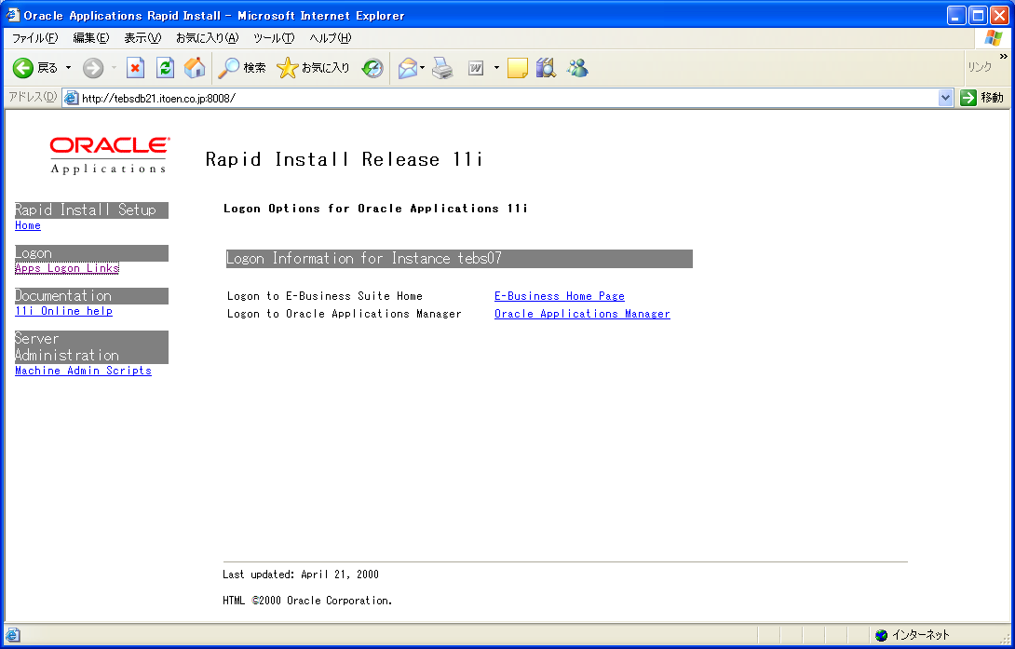
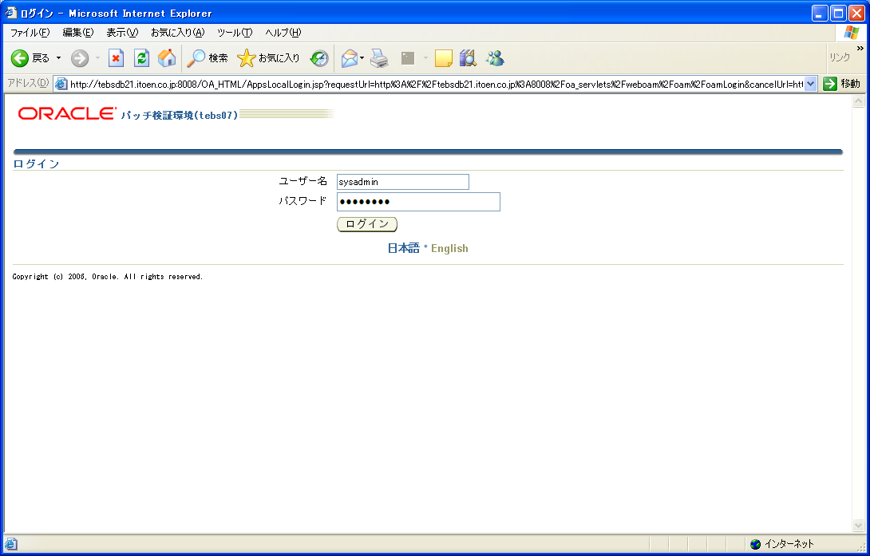
※『sysadmin』でログイン

b) EBS製品パッチの適用履歴画面に移動します。
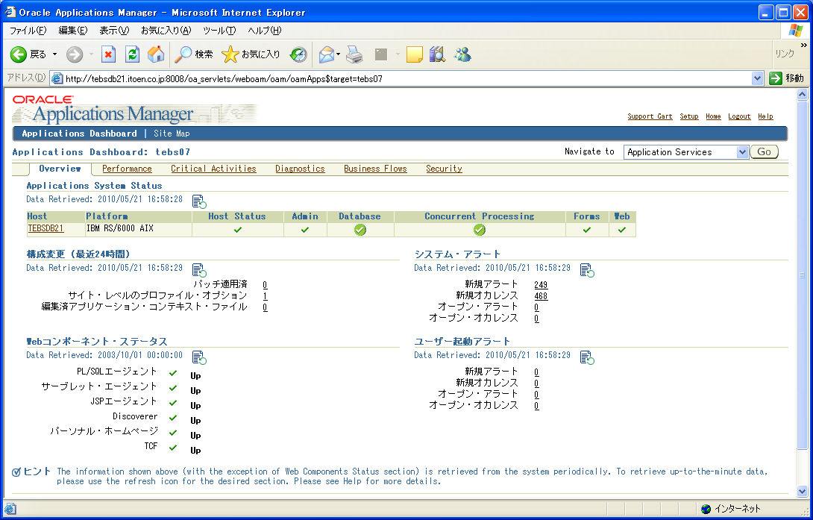
※『Site Map』をクリック

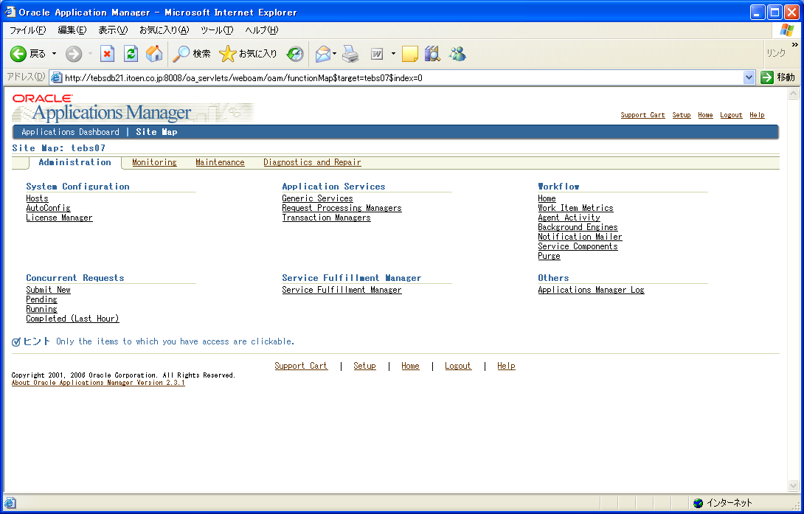
※『Maintenance』をクリック

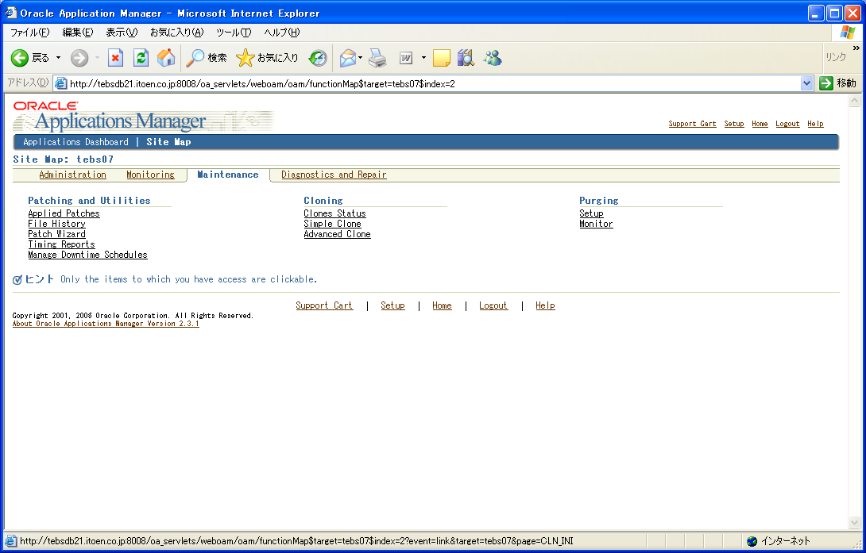
※『Applied Patches』をクリック

c) 適用したEBS製品パッチ番号を入力し、適用履歴を確認します。
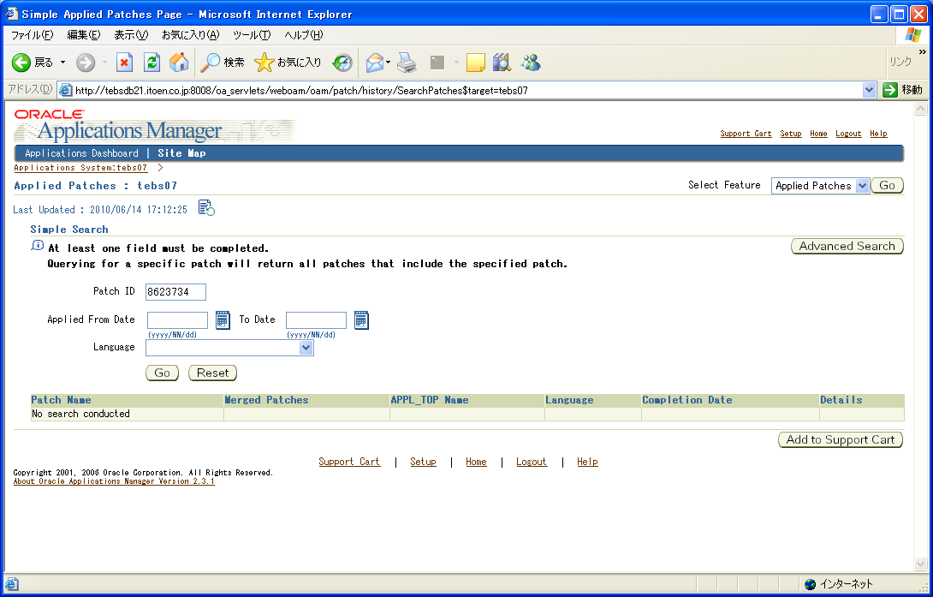
※『Patch ID』に適用したEBS製品パッチ番号を入力し、『GO』ボタンを押下します。

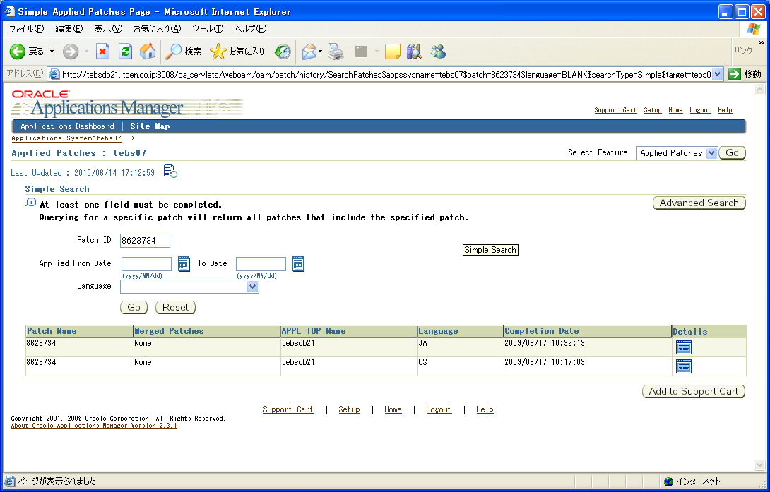
※適用したEBS製品パッチが一覧で確認できます。

【処理】動作確認とパッチ履歴確認後、【パッチ管理表】を更新します。

以上

